**AQUAPONIK SEBAGAI UPAYA PEMBERDAYAAN MASYARAKAT DALAM MENURUNKAN STUNTING SEBAGAI PENCAPAIAN TARGET SDGs DESA**

**Lia Amalia1, Raghel Yunginger**

1,Fakultas Olahraga dan Kesehatan, Universitas Negeri Gorontalo, Indonesia

2,Fakultas Matematika dan IPA, Universitas Negeri Gorontalo, Indonesia

email: [lia.amalia29@gmail.com](mailto:lia.amalia29@gmail.com), [yraghel@gmail.com](mailto:yraghel@gmail.com)

**Abstrak**

Stunting is still one of the country's problems that need to be solved. According to the Ministry of Health's Basic Health Research (Riskesdas) data, the national stunting rate decreased from 37.2% in 2013 to 30.8% in 2018. According to the Indonesian Toddler Nutritional Status Survey (SSGBI) in 2019, this figure decreased to 27.7 %. Reducing the stunting rate has been declared a national priority program. Currently, the Government continues to move to organize the implementation of the acceleration of stunting prevention and formulate the National Strategy (Stranas) for the Acceleration of Stunting Prevention (Stunting) 2018-2024. The government, through the National Medium-Term Development Plan (RPJMN) 2020-2024, has also set a target for the national stunting rate to fall to 14%. This refers to the Sustainable Development Goals (SDGs) agenda which consists of 17 goals agreed by UN members, where stunting is one of the targets to be considered. The geographical condition of Hutadaa Village is still relatively close to the center of the capital city of Gorontalo Regency and also close to the capital city of Gorontalo Province. The presence of Lake Limboto has the potential to grow the community's economy which can be driven in the fisheries sector, tourism, and also the economic sector that can be developed in Hutadaa Village. This potential should be unique for Hutadaa Village so that it can make Hutadaa Village as an economic barn in the tourism, fisheries, agriculture and plantation sectors which are ultimately expected to increase family nutritional consumption so that it can reduce stunting problems in Gorontalo, especially in Hutadaa Village based on data from the Puskesmas. Talaga Jaya in 2020 there are 19 toddlers who experience stunting. One of the efforts to overcome stunting in toddlers is to provide assistance and education about improving family nutrition, nutrition for pregnant women, nutrition for breastfeeding mothers and nutrition for infants and toddlers as well as family nutrition and improving the family economy by making aquaponics. The aim of this activity is to be able tohelp improve public health status, increase knowledge, awareness and public awareness about stunting and increase community creativity in stunting prevention efforts through aquaponics.

Keywords: Stunting; Aquaponics

**Abstract**

*Stunting masih menjadi salah satu permasalahan negara yang perlu diselesaikan. Menurut data Riset Kesehatan Dasar (Riskesdas) Kementerian Kesehatan, angka stunting nasional mengalami penurunan dari 37,2 % pada 2013 menjadi 30,8 % pada 2018. Menurut Survei Status Gizi Balita Indonesia (SSGBI) pada 2019, angka ini menurun menjadi 27,7 %. Penurunan angka stunting telah dinyatakan sebagai program prioritas nasional. Saat ini, Pemerintah terus bergerak menata perangkat pelaksanaan percepatan pencegahan stunting dan menyusun Strategi Nasional (Stranas) Percepatan Pencegahan Anak Kerdil (Stunting) 2018-2024. Pemerintah melalui Rencana Pembangunan Jangka Menengah Nasional (RPJMN) 2020-2024, juga menetapkan target angka stunting nasional agar bisa turun mencapai 14 %. Hal ini mengacu pada agenda Sustainable Development Goals (SDGs) yang terdiri dari 17 tujuan yang disepakati oleh anggota PBB, dimana permasalahan stunting masuk menjadi salah satu target yang diperhatikan****.*** *Kondisi geografis Desa Hutadaa masih relatif dekat dengan pusat ibu kota Kabupaten Gorontalo dan juga dekat dengan ibu kota Provinsi Gorontalo. Kehadiran Danau Limboto ini sangat potensial untuk menumbuhkan ekonomi masyarakat yang dapat digerakkan pada pada sektor perikanan, pariwisata, dan juga sektor perekonomian yang dapat dikembangkan di Desa Hutadaa. Potensi ini seharusnya menjadi keunikan tersendiri bagi Desa Hutadaa sehingga dapat menjadikan Desa Hutadaa sebagai lumbung ekonomi pada sektor pariwisata, perikanan, pertanian dan perkebunan yang akhirnya diharapkan dapat meningkatkan konsumsi gizi keluarga sehingga dapat menurunkan masalah stunting di Gorontalo, khususnya di Desa Hutadaa yang berdasarkan data Puskesmas Talaga Jaya di tahun 2020 terdapat 19 balita yang mengalami stunting. Salah satu upaya penanggulangan stunting pada balita adalah Melakukan pendampingan dan edukasi tentang peningkatan gizi keluarga, gizi ibu hamil, gizi ibu menyusui dan gizi bayi dan balita serta gizi keluarga dan peningkatan ekonomi keluarga dengan pembuatan aquaponik. Tujuan yang ingin dicapai dari kegiatan ini adalah dapat membantu meningkatkan derajat kesehatan masyarakat, meningkatkan pengetahuan, kesadaran dan kepedulian masyarakat mengenai*[*stunting*](https://ayobandung.com/tag/stunting) *dan meningkatkan kreativitas masyarakat dalam upaya pencegahan*[*stunting*](https://ayobandung.com/tag/stunting)*melalui aquaponik.*

***Kata Kunci:*** *Stunting; Aquaponik*

© 2020 Universitas Negeri Gorontalo

Under the license CC BY-SA 4.0

**Correspondence author:** Name, E-mail, City, and Country

**PENDAHULUAN**

Stunting adalah suatu kondisi dimana anak-anak yang berusia dibawah lima tahun atau balita mengalami kegagalan pertumbuhan yang disebabkan oleh kurangnya asupan gizi yang diterima oleh janin/bayi. Kondisi anak yang mengalami stunting dapat dilihat dari tinggi badan mereka yang berada di bawah standar tinggi anak seusianya, pertumbuhan tulangnya dibawah standar tingi anak seusianya, pertumbuhan tulangnya tertunda dan berat badan rendah untuk anak seusianya. Dalam *Global Nutrition Report* 2016 tercatat bahwa Indonesai berada di peringkat kedua se-Asia Tenggara dalam permasalahan stunting ini. Banyak faktor yang menyebabkan terjadinya stunting, diantaranya kondisi sosial ekonomi keluarga, kurangnya gizi yang diserap ibu pada saat hamil, kesakitan pada bayi, serta kurangnya asupan gizi pada bayi pasca dilahirkan. Dampak yang ditimbulkan dari balita yang terkena stunting ini mereka dapat mengalami gangguan perkembangan fisik dan kognitif di masa pertumbuhannya.

Hingga sekarang, *stunting*masih menjadi salah satu permasalahan negara yang perlu diselesaikan. Menurut data Riset Kesehatan Dasar (Riskesdas) Kementerian Kesehatan, angka stunting nasional mengalami penurunan dari 37,2 % pada 2013 menjadi 30,8 % pada 2018. Menurut Survei Status Gizi Balita Indonesia (SSGBI) pada 2019, angka ini menurun menjadi 27,7 %. Penurunan angka stunting telah dinyatakan sebagai program prioritas nasional. Saat ini, Pemerintah terus bergerak menata perangkat pelaksanaan percepatan pencegahan stunting dan menyusun Strategi Nasional (Stranas) Percepatan Pencegahan Anak Kerdil (Stunting) 2018-2024. Pemerintah melalui Rencana Pembangunan Jangka Menengah Nasional (RPJMN) 2020-2024, juga menetapkan target angka stunting nasional agar bisa turun mencapai 14 %. Hal ini mengacu pada agenda *Sustainable Development Goals*(SDGs) yang terdiri dari 17 tujuan yang disepakati oleh anggota PBB, dimana permasahan *stunting*masuk menjadi salah satu target yang diperhatikan**.**

SDGs merupakan kesepakatan atau visi bersama negara-negara anggota PBB  terhadap keadaan permasalahan dunia yang ditargetkan dapat tercapai di tahun 2030. Sebelum ada SDGs pola pembangunan merujuk pada pola pembangunan *Millennium Development Goals* (MDGs), namun ternyata target dalam MDGs masih banyak yang belum tercapai dan belum mengakomodir partisipatif secara universal dan bahkan masih bersifat diskriminatif (PPN/Bappenas, 2017a). Olek karena itu lahir kesepakatan global melalui PBB pada bulan September 2015 untuk merubah pola pembangunan dari MDGs menjadi SDGs yang bersifat lebih universal, integrasi, inklusif dan memastikan bahwa tidak satu pun yang ketinggalan (*no one left behind*). Secara global terdapat 17 goals SDGs yang akan dicapai di Tahun 2030, dan hal ini pun menjadi dasar bagi Indonesia untuk mencapai 17 goals tersebut yang diamanatkan melalui PERPRES No. 59 Tahun 2017 (PPN/Bappenas, 2017b).

Stunting sendiri masuk dalam salah satu indikator yang perlu dicapai pada tujuan kedua SDGs yaitu Menghilangkan Kelaparan, Mencapai Ketahanan Pangan dan Gizi yang Baik, serta Meningkatkan Pertanian yang Bekelanjutan. Indikator penyelesaian masalah stunting merujuk pada penurunan angka stunting pada tahun 2025 sebanyak 40% dan menghilangkan segala bentuk kekurangan gizi di tahun 2030. Salah satu upaya penanggulangan stunting pada balita adalah dengan memberikan edukasi kepada masyarakat terutama keluarga dalam rangka peningkatan pengetahuan dan kesadaran akan penanggulangan stunting serta edukasi dan pelatihan pembuatan media aquaponik dimana media aquaponik merupakan sistem pertanian berkelanjutan yang mengkombinasikan aquakultur dan hidroponik dalam lingkungan yang bersifat simbiotik.

**METODE PELAKSANAAN**

Dalam pengabdian ini ini dilakukan pelatihan pembuatan media aquaponik dimana sebelumnya dilakukan pendataan dan pengukuran terhadap keluarga-keluarga yang memiliki anak balita penderita stunting. Kegiatan ini dilakukan *door to door* oleh mahasiswa dibantu dengan kader Kesehatan dengan mengikuti protokoler pencegahan covid 19.

Selama kegiatan pengukuran status gizi, juga dilakukan edukasi kepada masyarakat (keluarga) tentang pencegahan stunting di masa pandemi covid 19 sehingga diharapkan ada peningkatan pengetahuan dan kesadaran masyarakat tentang stunting.

Setelah mendapatkan hasil dari pengukuran status gizi tersebut selanjutnya diadakan pelatihan dalam rangka peningkatan kreativitas masyarakat dalam upaya pencegahan [stunting](https://ayobandung.com/tag/stunting) melalui pembuatan aquaponik serta pemanfaatan sampah plastik menjadi barang yang bernilai jual.

Bagian metode pelaksanaan berisi paparan tentang tahapan-tahapan atau langkah-langkah yang digunakan untuk menyelesaikan masalah atau mengambarkan solusi yang ditawarkan untuk mengatasi permasalahan masyarakat (mitra) termasuk bahasa yang digunakan, alat, evaluasi dan statistik untuk menganalisis data. Penulisan berbentuk paragraf. [Arial, 12]

**HASIL DAN PEMBAHASAN**

Kegiatan ini diawali dengan pengumpulan data, pengukuran berat badan, panjang badan bagi bayi/balita dan pengukuran berat badan, tinggi badan dan lingkar lengan atas pada ibu hamil yang dilaksanakan pada 23 September 2021 melalui door to door di semua dusun di Desa Hutadaa. Selain mendata dan melakukan pengukuran status gizi, dilakukan pula edukasi tentang stunting dan penanganan Covid 19 serta sosialisasi vaksinasi covid

Edukasi ini dilakukan untuk memberikan informasi kepada masyarakat setempat mengenai stunting yang membahas tentang apa itu stunting, ciri-ciri stunting, proses terjadinya stunting, faktor penyebab stunting, dampak stunting dan bagaimana cara pencegahan stunting. Selain itu penyuluhan ini juga dilakukan untuk menambah pengetahuan kepada masyarakat setempat mengenai stunting, dimana stunting itu sendiri tidak hanya berhubungan dengan masalah tinggi badan yang tidak sesuai dengan umur anak.

Stunting itu sendiri dapat disebabkan oleh asupan makan yang tidak sesuai dengan kebutuhan gizi. Selain faktor lingkungan juga dapat disebabkan oleh faktor genetik dan hormonal akan tetapi sebagian besar penyebab stunting disebabkan oleh malnutrisi sehingga untuk pencegahan stunting dilakukan juga penyuluhan tentang MP-ASI serta ditambahkan dengan pelatihan pembuatan aquaponik dan pembuatan ekobricks. Aquaponik merupakan sebuah alternatif menanam tanaman dan memelihara ikan dalam satu wadah. Proses dimana tanaman memanfaatkan unsur hara yang berasal dari kotoran ikan yang apabila dibiarkan di dalam kolam akan menjadi racun bagi ikannya. Lalu tanaman akan berfungsi sebagai filter vegetasi yang akan mengurai zat racun tersebut menjadi zat yang tidak berbahaya bagi ikan, dan suplai oksigen pada air yang digunakan untuk memelihara ikan. Dengan siklus ini akan terjadi siklus saling menguntungkan dan bagi masyarakat akan menjadi sumber nutrisi bagi keluarga dan juga bernilai ekonomis karena 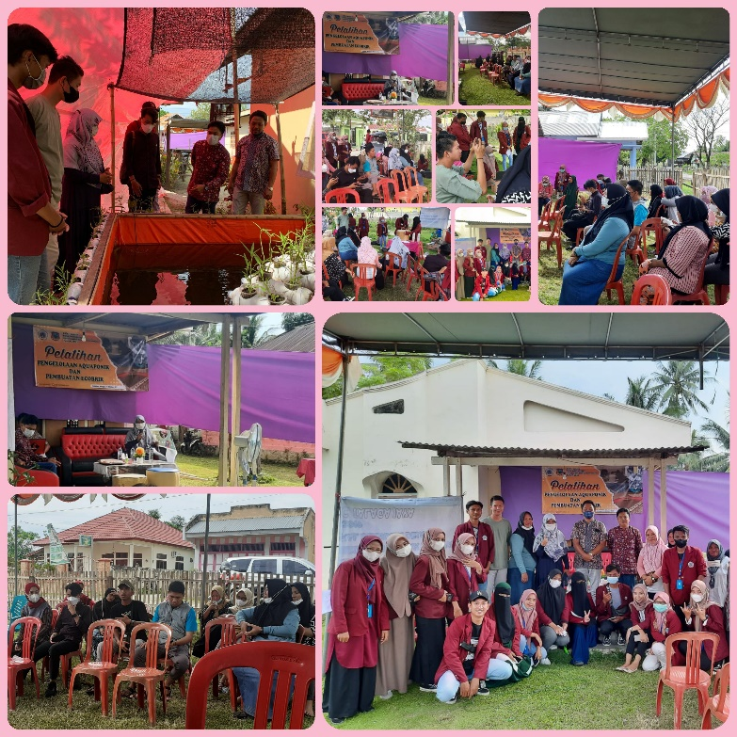dapat meningkatkan perekonomian keluarga. Sedangkan untuk pelatihan pembuatan ecobricks adalah salah satu pelatihan dimana ecobricks merupakan salah satu upaya daur ulang (*recycle*) untuk mengurangi jumlah sampah plastik. *Ecobricks* terbuat dari botol plastik bekas yang diisi oleh bahan-bahan seperti tanah, busa, plastik pembungkus makanan, kantong plastik, serta bahan-bahan plastik lainnya (Antico, dkk, 2018). *Ecobricks* biasanya terbuat dari botol plastik bekas yang diisi dengan plastik-plastik lain yang berukuran lebih kecil. Kamble dan Karad (2017) menyebutkan bahwa *ecobricks* dapat dimanfaatkan sebagai bahan bangunan. *Ecobricks* digunakan untuk membuat *furniture*, taman dan bangunan dalam skala besar seperti sekolah dan rumah. *Ecobricks* juga dapat digunakan untuk  
membuat karya seni. Karya seni ini mengusulkan konsep daur ulang dan ide-ide baru dalam membuat batu bata ramah lingkungan (*ecobricks*), adapun ecobricks dalam pelatihan ini yakni pelatihan pembuatan sofa ecobricks. Sementara edukasi mengenai covid-19 dilakukan untuk memberikan informasi terkait covid 19 kepada masyarakat setempat akan pentingnya bahaya penyebaran covid-19 sehingga masyarakat diharapkan dapat menjalankan aktivitas sehari-hari harus sesuai dengan protokol kesehatan contohnya seperti menggunakan masker, selalu mencuci tangan, mengkonsumsi makanan ataupun supleman yang dapat meningkatkan sistem imun dan melakukan sosial distancing (menjaga jarak) dan juga mengikuti kegiatan vaksinasi.

**KESIMPULAN**

Semua kegiatan berjalan dengan baik dan lancar. Selain itu  
masyarakat Desa Hutadaa sangat terbuka dan mendukung penuh  
pelaksanaan program yang diharapkan mampu meningkatan kesadaran terhadap masalah stunting dan penanggulangannya sehingga tercipta kondisi lingkungan yang mendukung program penguatan 1000 hari pertama kehidupan (HPK) sebagai pencegahan stunting serta sebagai dukungan dalam rangka pencapaian target SDGs Desa.

**UCAPAN TERIMA KASIH**

Terima kasih kepada Lembaga Penelitian dan Pengabdian pada  
Masyarakat (LPPM), Universitas Negeri Gorontalo atas dukungan Dana  
Pengabdian PNBP 2021

**REFERENCES**

Antico, F, C., Letelier, G, A., Wiener, J., & Retamal, R, G, G. (2017). *Eco-bricks: A sustainable substitute for construction materials*. Article in Revista de laconstrucción.

Iskandar, H. A. 2020. SDGs Desa. Percepatan Pencapaian Tujuan Pembangunan Nasional Berkelanjutan. Yayasan Pustaka Obor Indonesia: Jakarta

Kementerian Perencanaan Pembangunan Nasional/Bappenas. 2017a. Metadata Indikator Pilar Sosial.

Kementerian Kesehatan, 2018, Riset Kesehatan Dasar

LIPI, 2018, **Widyakarya Nasional Pangan dan Gizi 2018, Fokus Percepatan Penurunan Angka Stunting**